# 【“志”美社区】红色问答忆峥嵘・初心传承向未来——让红色基因在童心扎根

为引导儿童争当爱党爱国、勤奋好学、全面发展的新时代好少年，2025年7月16日，一场以“铭记历史、缅怀先烈”为主题的红色文化知识问答活动在五福堂社区温情开展。

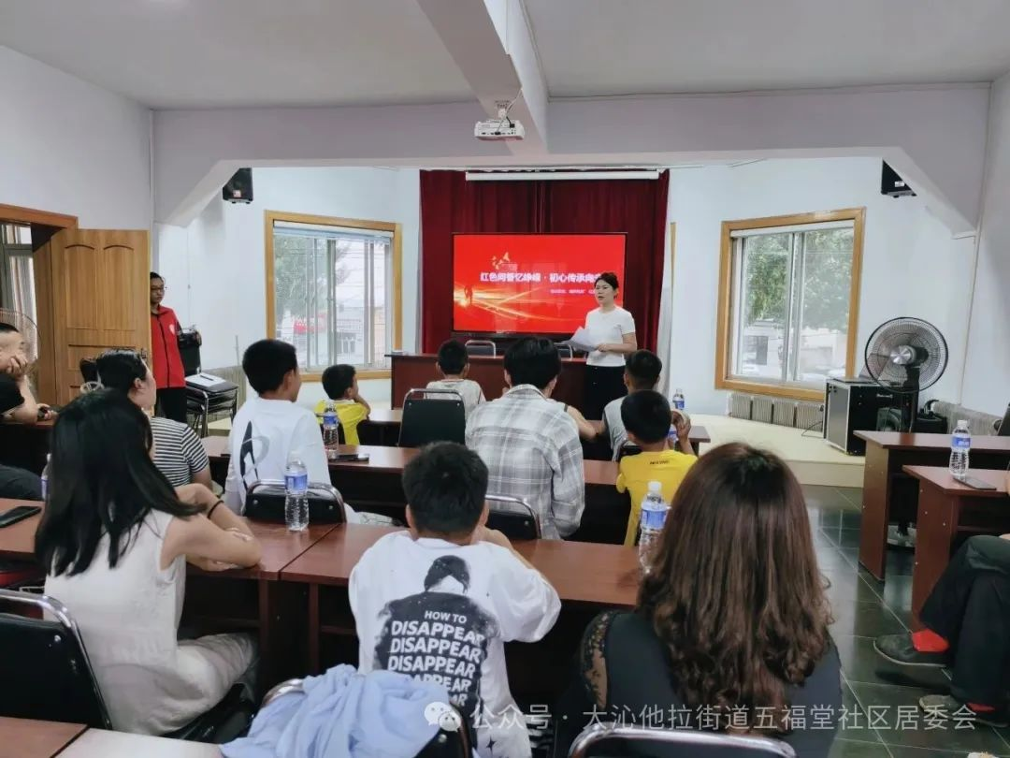

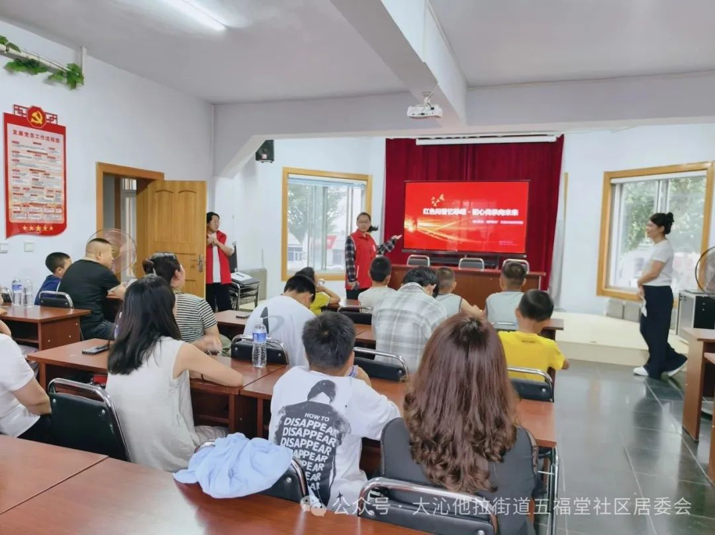

活动中，孩子们积极参与红色文化知识问答，在一问一答间重温那段波澜壮阔的历史，一个个红色知识问答点燃了孩子们的热情。从“抗日战争持续了多少年”到“鸦片战争开端”，孩子们在抢答中回顾历史细节，在思考中感悟先烈精神。稚嫩的脸庞上多了几字里行间的家国情怀，让他们读懂了“舍小家为大家”的担当。让他们明白如今的幸福生活来之不易。通过这样的活动，红色基因在孩子们心中悄然扎根，激励着他们从小弘扬革命传统，努力成长为担当民族复兴大任的时代新人。

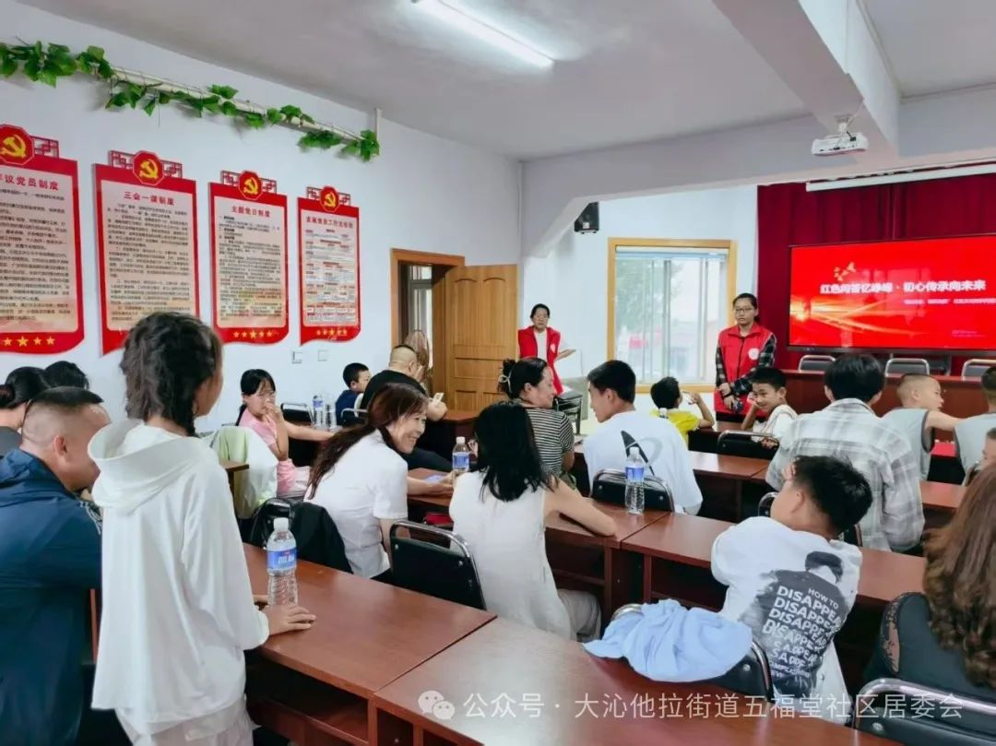

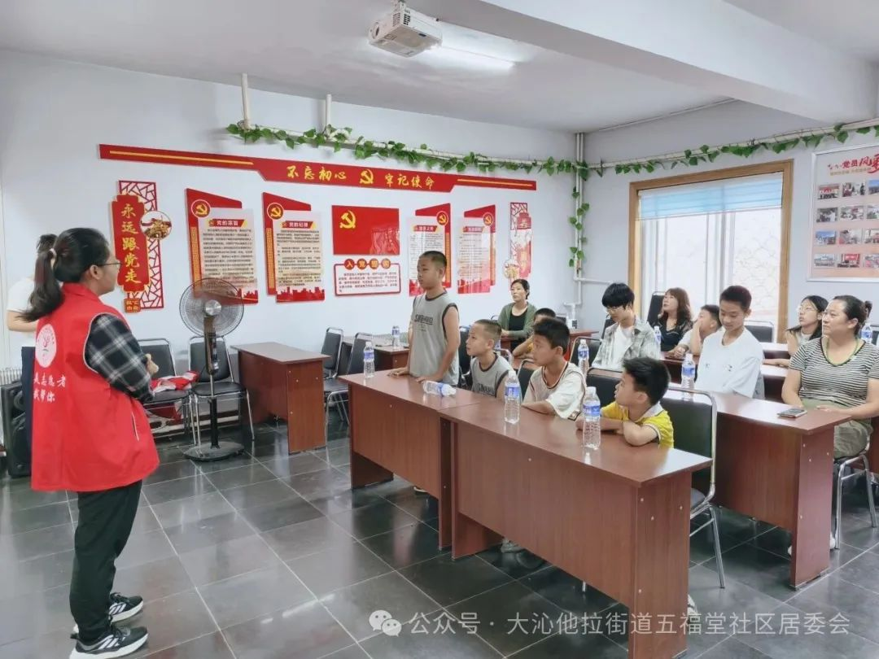

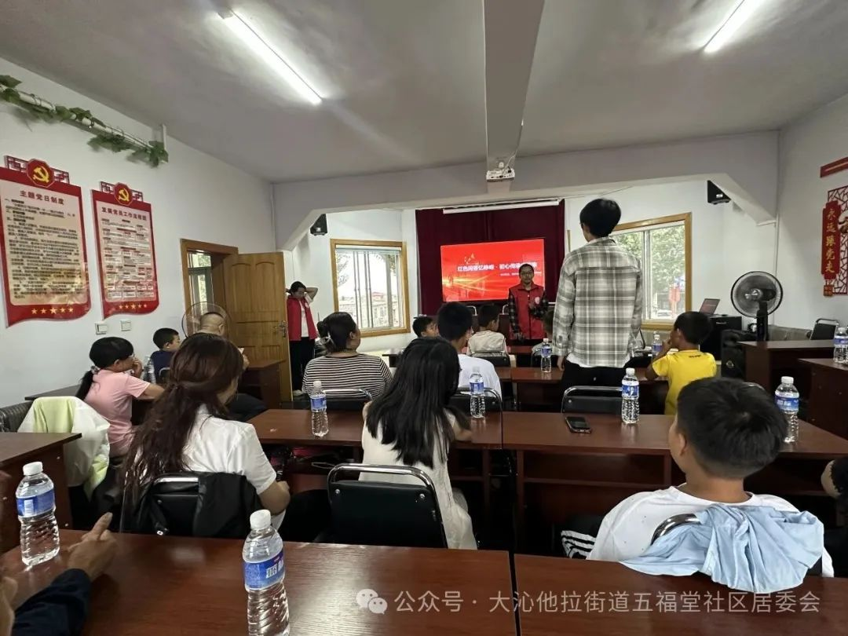

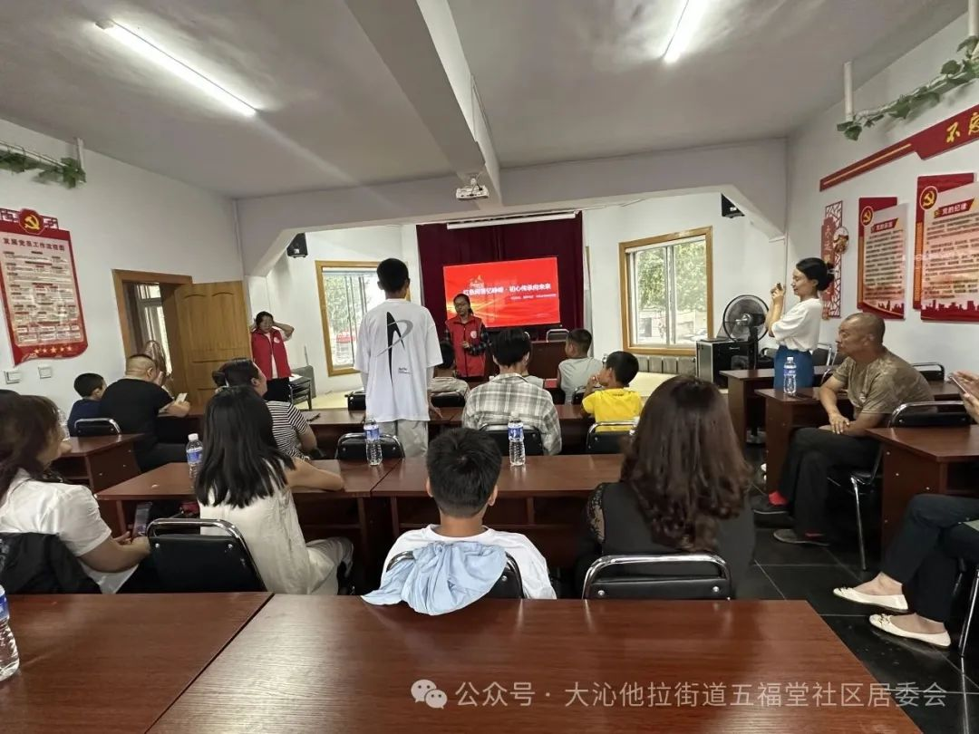

这场红色文化知识问答活动，不仅是一次历史的回望，更是一次初心的传承。让孩子们在红色故事中汲取力量，在时代春风里茁壮成长，下一步五福堂社区将继续开展此类活动 ，让革命精神成为孩子们成长路上的“灯塔。